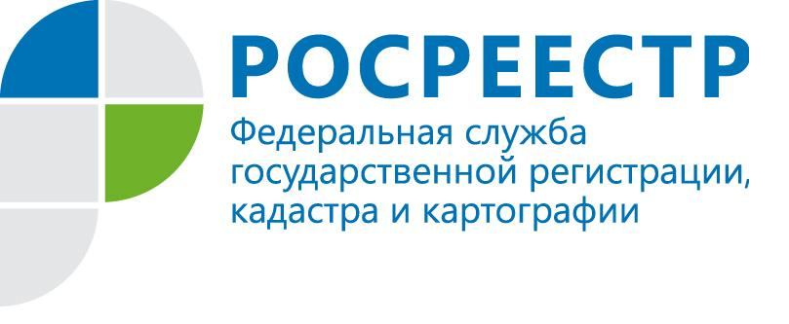

Кадастровая палата активно взаимодействует с органами местного самоуправления

Кадастровая палата по Республике Коми активно взаимодействует с органами местного самоуправления и всегда откликается на приглашения органов местного самоуправления для принятия участия в совещаниях с главами и специалистами сельских поселений. 19, 20 и 21 февраля 2019 года представители Кадастровой палаты приняли участие в совещаниях, которые состоялись в администрациях МО МР «Корткеросский» и МО МР «Сыктывдинский».
19 февраля заместитель директора – главный технолог Кадастровой палаты Лариса Зин приняла участие в заседании коллегии при администрации Корткеросского района по вопросам присвоения адресов объектам недвижимости и внесению сведений о них в Федеральную информационную адресную систему (ФИАС). 20 февраля по тем же вопросам прошло совещание с представителями сельских поселений Сыктывдинского района, в котором также приняли участие представители Управления Федеральной налоговой службы по Республике Коми.
21 февраля директор Кадастровой палаты Татьяна Лобанова и заместитель директора – главный технолог Лариса Зин приняли участие в рабочем совещании при администрации Сыктывдинского района. На совещании были рассмотрены вопросы взаимодействия органа регистрации прав с органами местного самоуправления, в том числе, при направлении документов в порядке межведомственного информационного взаимодействия, оказании государственных услуг Росреестра в электронном виде, а также были подведены итоги проведения комплексных кадастровых работ в 2018 году на территории Сыктывдинского района и другие.
Как показывает практика, взаимодействие органа регистрации прав с органами местного самоуправления способствует повышению качества предоставления государственных услуг Росреестра, поскольку на таких встречах представителям администраций сельских поселений предоставляется возможность обсудить вопросы, возникающие при оказании муниципальных услуг населению.

